申报评审环境保护工程系列工程师专业技术职务任职资格情况一览表（模板）
衡水 市（厅） 县（区） 单位：衡水市环境监控中心
姓名 | 李颖 |  |  |  |  |  | 性别 | 女 | 出生  日期 | 1985-06-18 |  |  | 参加工作  时间 |  |  | 2010-12 |  |  | 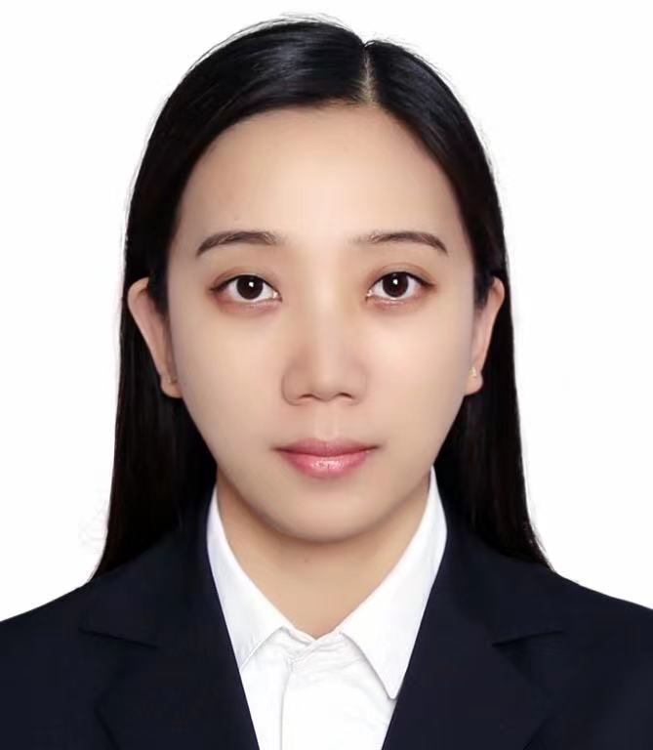
身体状况 |  |  | 健康 |  |  |  |  |  | 行政  职务 | 无 |  |  | 现从事专业 |  |  | 环境监测  环境管理
现专业技术职务任职资格 |  |  | 环境保护工程系列  环境监测专业  资格名称：助理工程师 |  |  |  |  |  | 取得  时间 | 2014-12-31 |  |  | 申报评审专业技术职务任职资格 |  |  |  |  | 环境保护工程系列  环境监测与治理工程  资格名称：工程师
类别 |  |  | 晋升 |  |  |  |  |  | 否引进 |  |  | 否 |  |  | 是否破格 |  |  | 否
量化评分  推荐排名 |  |  | 得分：85分  得分排序：2名  推荐排序：1名  单位共推荐：1人 |  |  |  |  |  | 单位  性质 |  |  | 事业 |  |  | 所在单位人事  部门电话 |  |  | 0318-2226919
申报人符合申报评审条件情况
序号 | 内容项目 |  |  | 内 容
1 | 学历资历  （第一学历和最高学历） |  |  |  | 毕业时间 |  |  |  |  |  | 学 校 |  |  | 专 业 |  |  | 学历程度 |  |  | 学 位
1 |  |  |  |  | 2009-06-30 |  |  |  |  |  | 金融保险学院 |  |  | 金融 |  |  | 专科
1 |  |  |  |  | 2021-06-30 |  |  |  |  |  | 燕山大学 |  |  | 环境工程 |  |  | 本科
1 |  |  |  |  | 取得现任职资格年限 |  |  |  |  |  | 2014 年 12 月通过评审取得；满7 年
2 | 职称外语  计算机应用能力考试 |  |  |  | 外语： 年 月取得 级 分
2 |  |  |  |  | 计算机应用能力 ： 年 月取得 级 分
2 |  |  |  |  | 参考、免考理由：
3 | 年度考核 |  |  |  | 取得现任职资格后，年度考核共 7 次，其中优秀 0 次，合格 7次，基本合格及以下 0 次。
4 | 专业技术工作经历（能力） |  |  |  | 从事专业技术工作年限 |  |  |  | 2016年 12 月至 2021 年 12 月，满 7 年
4 |  |  |  |  | 取得现任资格后基层工作年限 |  |  |  | 年 月至 年 月，满 年
4 |  |  |  |  | 专业技术工作经历  （能力）情况 |  |  |  | 作为一名环境监测管理方面的助理工程师，自2014年12月份以来，先后完成相关工作：（一）圆满完成2015年至2018年度环境统计填报、审核工作，得到省厅的一直好评。（二）2017-2018年组织完成全市118个乡镇和17个新建开发区空气站建设，2019年完成乡镇空气站升参工作，覆盖全市的乡镇、开发区空气质量监测网络体系基本形成。（三）组织做好水环境监测体系建设工作：1.全市两国控水站：小范桥、大湖心两国控水站均按国家及省厅统一要求于2018年5月底前完成建设任务。其中武强小范桥水站2019年被生态环境部首批100个“最美水站”。2.跨市水站建设工作：按省厅要求组织做好我市四个跨市届断面水质自动站建设征租地及“四通一平”等前期准备工作。并于2020年完成验收，并按省厅要求完成水质自动站的运维交接工作。（四）完成2018年、2019年重点排污单位名录确定工作，并指导企业完成全国重点排污单位名录管理系统信息填报工作。（五）监测数据质量保障责任体系和科学运行管理制度建设工作。1、积极做好省委、省政府两办印发的《河北省深化环境监测改革提高环境监测数据质量实施方案》的贯彻落实，起草《衡水市深化环境监测改革提高环境监测数据质量实施方案》，并以市委、市政府两办名义印发。2、分别组织开展全市2018年度、2019年度社会化检测机构检查工作。（六）作为技术骨干，主持编写了《衡水市环境质量状况公报（2018年度）》，《衡水市环境质量状况公报（2019年度）》，《衡水市环境质量报告书（2019年度）》，，参加编写了《河北省衡水市地下水环境本底判定技术报告》，《衡水市衡水湖地表水环境本底报告》、《衡水市城区声环境功能区划分与调整技术报告》、《河北省衡水市地下水环境本底判定技术报告》，工作期间多次参加省生态环境厅组织的培训，认真学习环保法律法规和专业技术知识。
5 | 业绩成果 |  |  |  | 荣誉称号 |  |  |  | 《科技新时代》全国教研优秀论文一等奖。
5 |  |  |  |  | 科研成果 |  |  |  | 符合申报条件中业绩成果条件的要求。作为技术骨干，参与编写了《衡水市环境质量状况公报（2018年度）》、衡水市环境质量状况公报（2019年度）》、《衡水市环境质量报告书（2019年度）》、参加编写了《河北省衡水市地下水环境本底判定技术报告》、《衡水市衡水湖地表水环境本底报告》、《衡水市城区声环境功能区划分与调整技术报告》、参与编写了《衡水市生态环境质量报告书（2016-2020）》、《衡水市人民政府关于印发衡水市“净土行动”土壤污染防治工作方案》、《衡水市生态环境保护“十三五”规划》。
6 |  | 论文著作 |  |  |  | 本人符合申报条件中论文、著作条件的第2条要求。个人独著在公开出版的学术期刊发表环保专业论文2篇:1、《新时代我国室内环境检测的发展现状与思考》发表在国家级科技类优秀期刊《科技新时代》（2020年5月份）2、《环境检测中地表水监测问题探讨》发表在中国科学院主管的发表国家级科技类优秀期刊《中国西部科技》（2020年3月中第19卷第8期）
7 |  | 破格条件
8 |  | 推荐单位  意见 |  |  |  | 意见：  审核人签名： 负责人签名：  年 月 日
9 |  | 主管部门  意见 |  |  |  | 意见：  审核人签名： 负责人签名：  年 月 日
10 |  | 县（市、区）  职改办意见 |  |  |  | 意见：  审核人签名： 负责人签名：  年 月 日
11 |  | 设区市、省直管（市）、省直部门职改办意见 |  |  |  | 意见：  审核人签名： 负责人签名：  年 月 日
12 |  | 省职改办  意 见 |  |  |  | 意见：  审核人签名： 负责人签名：  年 月 日
填表说明：
1、此表由申报人员本人按照申报相应专业资格条件填写并经组织审核后，逐级上报。
2、一律正反打印，一式四份，其中一份在单位公示使用，三份装袋供省市职改办存档和高级评委会使用。
3、行政职务包括股、科、处级及其以上职务。有行政职务的必须填写，否则视为弄虚作假。
4、表中2、3、4、5、6、7项均指取得现专业资格后的情况。
5、“取得现任职资格后基层工作年限”栏，仅教育、卫生专业申报人员填写。
6、属正常晋升人员“破格条件”栏不再填写。
7、表中8—12项填写明确意见：××同志所有申报材料是否真实、有效，是否符合任职条件，是否准予申报。

